Лепка «Птенчики в гнездышке»

Цель: вызвать интерес детей к созданию композиции «Птички в гнездышке» по содержанию стихотворении «Гнездышко».
Задачи: развивать умение детей лепить гнездышко скульптурным способом: раскатывать шар, сплющивать в диск, вдавливать и прищипывать; лепить птенчика по размеру гнездышка; развивать мелкую моторику рук; воспитывать любовь к птицам.
Ход занятия.
Воспитатель: Ребята, какое время года на улице?
Дети: Весна.
Воспитатель: Как вы думаете, перелетные птицы прилетели к нам или нет?
Дети: Прилетели.
Воспитатель: А чем же занимаются тогда сейчас перелетные птицы?
Дети: Строят себе гнезда.
Воспитатель: А зачем им надо строить гнезда?
Дети: Снести яйца и вывести птенцов.
Воспитатель: Правильно, ребята. Скоро птицы будут выводить птенцов.
А сейчас я вам хочу прочитать стихотворение В. Шипуновой «Гнездышко».
Затрещала вдруг сорока:
- Ой, беда, беда, беда!
Поднялась в лесу тревога –
Птенчик выпал из гнезда.
На земле остался в ночь.
Надо птенчику помочь.
Филин ухает-хохочет,
Утащить бедняжку хочет.
По зеленым веточкам
Прискакала белочка:
- Птенчик, птенчик, не пугайся,
За пушистый хвост хватайся,
Постарайся не упасть,
Надо нам в гнездо попасть.
Вот родное гнездышко.
Перья в нем и зернышки.
Филин больше не хохочет.
И сорока не стрекочет.
В гнездышке-кроватке
Птенчики спят сладко.
Воспитатель: Ребята, что за беда случилась в лесу?
Дети: Птенчик выпал из гнезда.
- А что хочет сделать с птенчиком филин?
Дети: утащить.
- А кто пришел птенчику на помощь?
Дети: Белка.
- Что она сказала?
Дети: Хвататься за пушистый хвост?
- Что сделала белка?
Дети: Помогла птенчику добраться до гнезда.
- Какой поступок совершила белочка?
Дети: Хороший.
- Белка, какая?
Дети: Умница, добрая.
- А вы готовы помогать друг другу, если случится беда?
Дети: Да.
- Сейчас вы, ребята, будете белочками - спасателями, которые спасут маленьких птенчиков, давайте слепим маленького птенчика, который сидит в своем гнездышке?
Дети: Да.
Воспитатель: Давайте мы с вами сначала поиграем.
Проводится пальчиковая игра «Летит над полем птичка».
Летит над полем птичка
Чирик-чик-чик.
А что несет синичка?
Чирик-чик-чик.
Несет она травинку.
Чирик-чик-чик.
Несет травинку птичка.
Чирик-чик-чик.
Гнездо совьет синичка
Чирик-чик-чик.
Воспитатель показывает детям способ лепки сначала гнездышка, а затем способ лепки птенчика.
- Берем коричневый пластилин, катаем шар. Для этого кладем пластилин в ладошку и начинаем катать круговыми движениями. Затем сплющиваем шар в лепешку, вдавливаем середину пальчиками. А края прищипываем. Вот и получилось гнездышко.
- Затем лепим птенчика: берем два маленьких кусочка пластилина желтого цвета, катаем шар, прикрепляем. Затем берем две бусинки – это глаза. Клювик делаем из красного пластилина. Птенчика усаживаем в гнездышко. В конце занятия подводится итог. Дети рассматривают птенчиков, которые сидят в гнездышках.
- Вот какие вы у нас хорошие белочки - спасатели, спасибо вам!

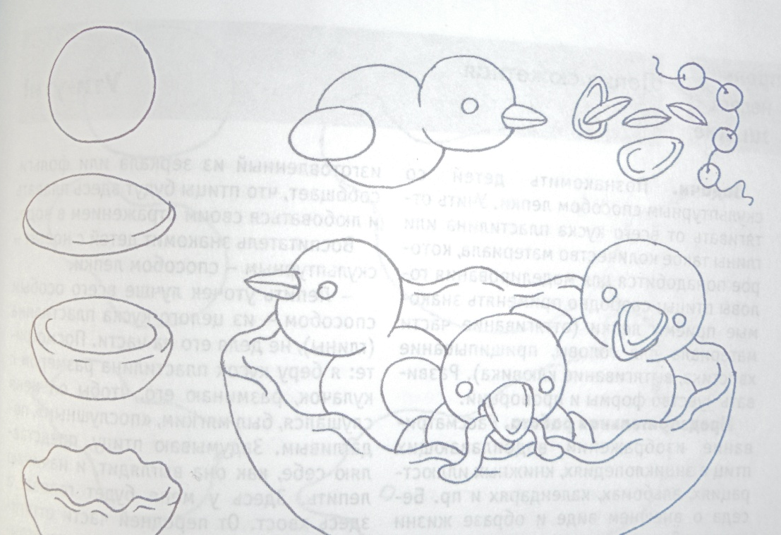

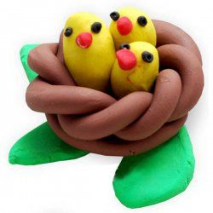

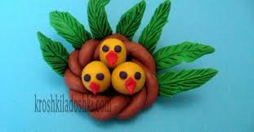

+❤ В Мои закладки

